- Was war für dich überraschend oder neu, als du hier angekommen bist?
What was surprising or new to you when you arrived here?
Das so viele Menschen räuchern rauchen. Das ist auch an mehr Orten als in Schweden erlaubt in mehr Plätze als in Schweden i.a., zum Beispiel (z.B.) in Kneipen, an besonderen Orten (Plätze sind eher öffentliche Plätze in der Stadt, wie der Bahnhofsvorplatz oder Kröpcke) in der (mit Dativ) Kantine am bei der Arbeit.
(Ich würde es so ausdrücken) Dass so viele Menschen rauchen. Es gibt mehr Raucherbereiche/zonen als in Schweden, zum Beispiel in Kneipen oder in der Kantine.
(Darf ich das Foto in dem Interview verwenden?)
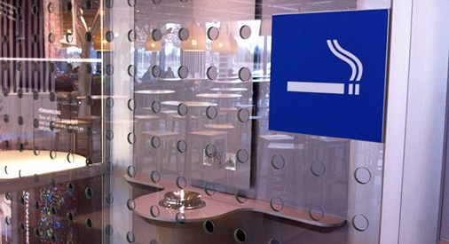
2. Was genießt du hier?
What do you enjoy here?
Die Das Frühstück am Samstagmorgen (ins =Ich gehe ins Café->mit Bewegung. Aber: Ich bin im Café -> ohne Bewegung)im Café. Die Frühstücktradition in Deutschland ist sehr gemütlich.
3. Was vermisst du am meisten?
What do you miss most?
Meinen Freund, Mmeine Freunde und meine Familie in Schweden.
4. Was ist dein Lieblingsort?
What’s your favourite place here?
Mein Lieblingsort ist Hamburg. Ich war schon da zweimal dieses Jahr schon zwei Mal da/dort. Berlin ist auch sehr schön.
5. Was ist dein heißester Tipp zum Deutschlernen? Was hat für dich am besten funktioniert?
What is your top hint to learn German? What worked best for you?
Zu Immer zu sprechen. Ich habe nicht zu viel am bei der Arbeit nicht so viel gesprochen, weil dass die Arbeitssprache sind Englisch ist. Aber ich hatte ein Mittagessen mit meinem College Kollege jeder Woche ein Mittagessen, wo wir deutsch gesprochen haben. Das war wirklich gut.
6) Was ist dein Lieblingswort auf Deutsch?
Gemüse – mein freund und mir hat uns viel spaß über das Wort gemacht. Weil, es hört wie an das schwedische Wort „Mysa“ (schmussen?) und „Gemysa“ (=Gemüse) ist das Vergangenheit.
Man kann „schmusen“ sagen, ich würde aber „kuscheln“ sagen. Dann ist „Gemüse“ für dich so was wie „Kuscheln in der Vergangenheit“ oder „Vergangenheitskuscheln“?
7) Was haettest du rueckblickend anders machen sollen?/ Hast du Empfehlungen fuer Leute, die nach Deutschland kommen?
Brauchen Mehr Zeit mit meinen Ddeutschen Freunden verbringen und mehrere Plätze Orte besuchen/reisen.

